Производство работ по оканавливанию и подсыпке инертными материалами участка автодороги «Милюшино - д. Старово - д. Кузнецово» Огарковского сельского поселения
До:
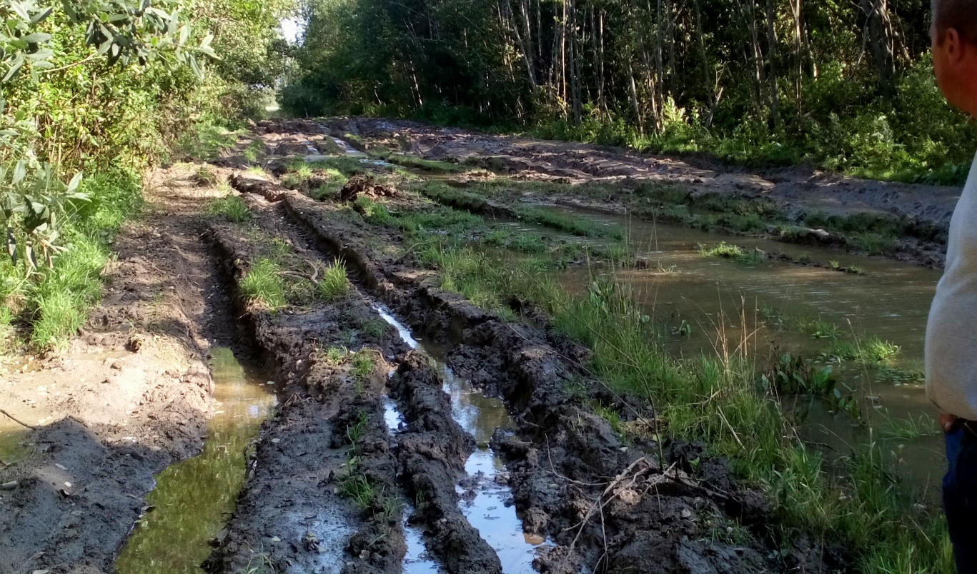
После:
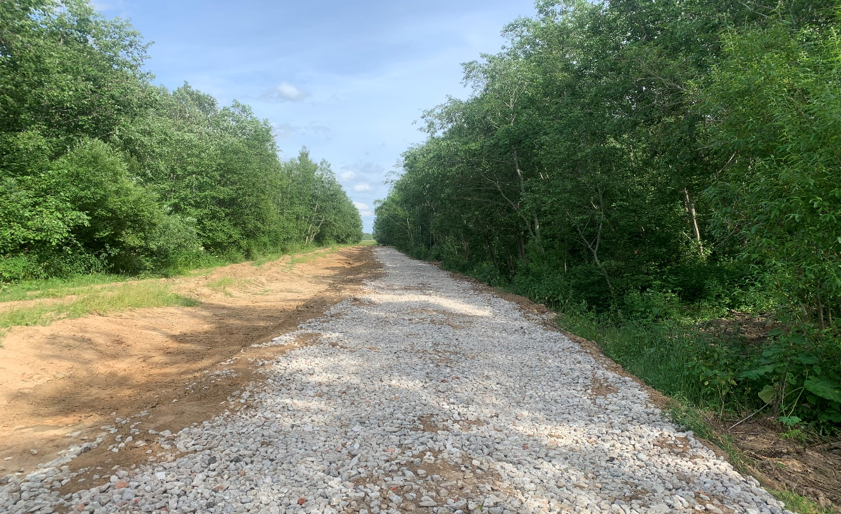
Производство работ по формированию земполотна и устройству кюветов на участке автодороги д. Кирилловское - д. Гавриловское -д. Левино-Лесное Волжского сельского поселения
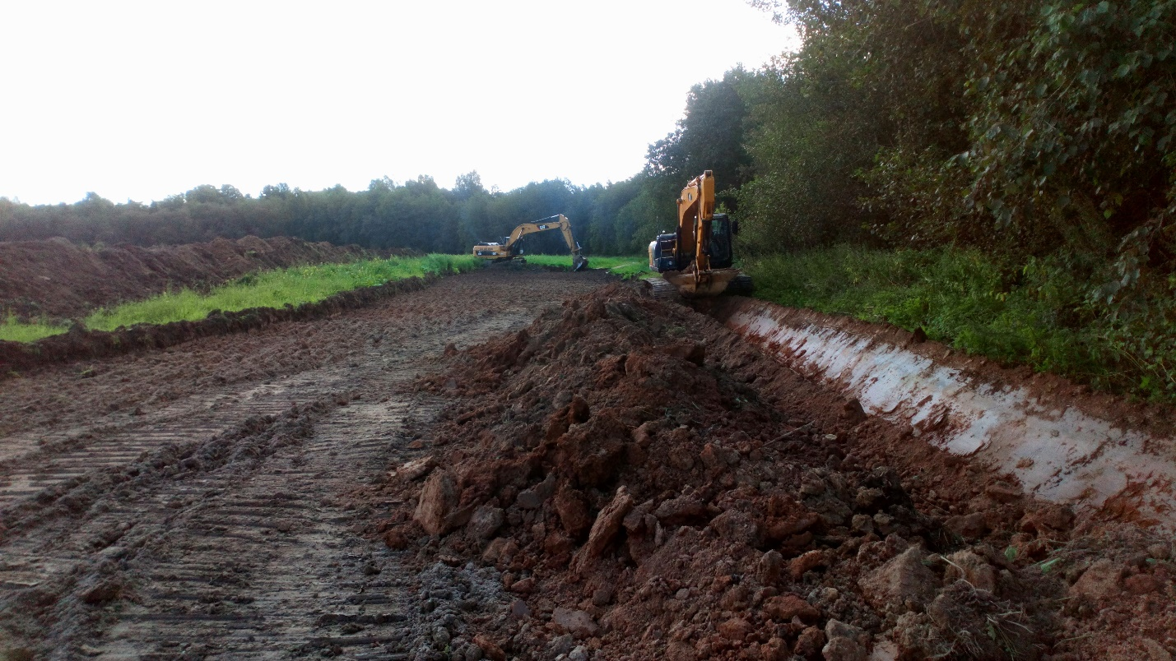

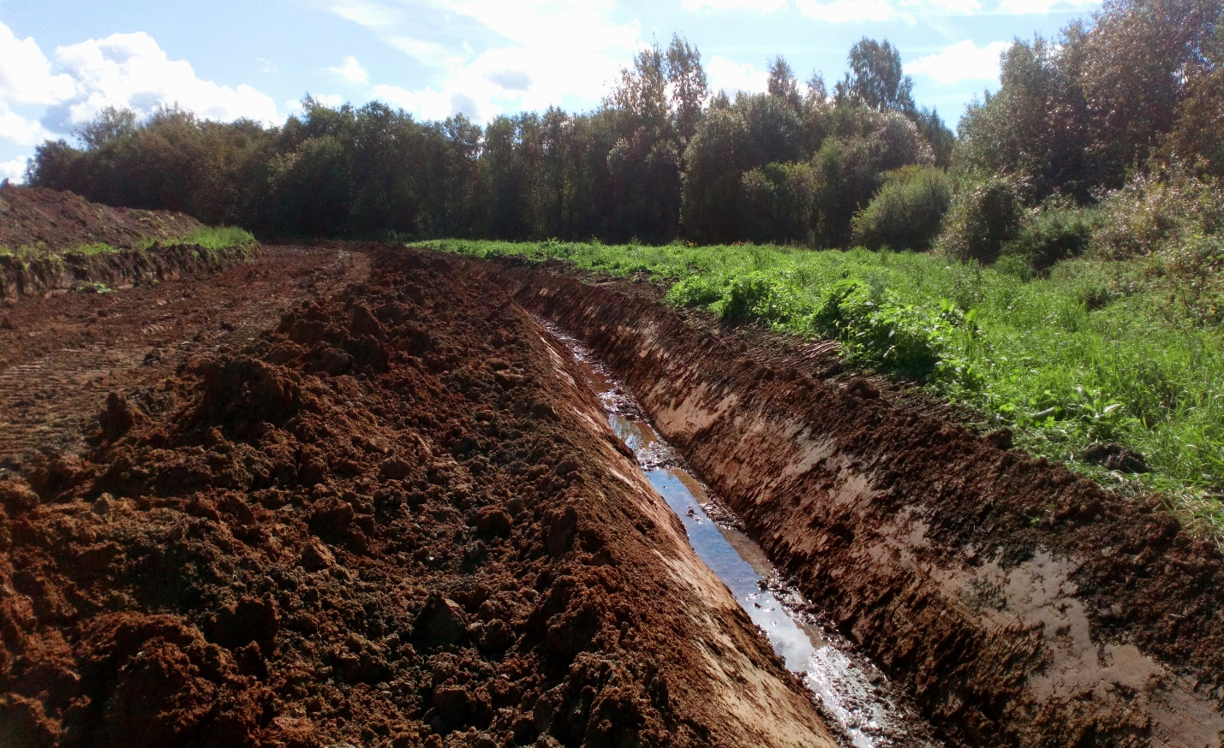
Производство работ по ямочному ремонту (картами) асфальтобетонного покрытия автодороги "Сергиев Посад - Калязин - Рыбинск – Череповец" - пос. ГЭС (до границы с г. Рыбинском) Огарковского сельского поселения
До:
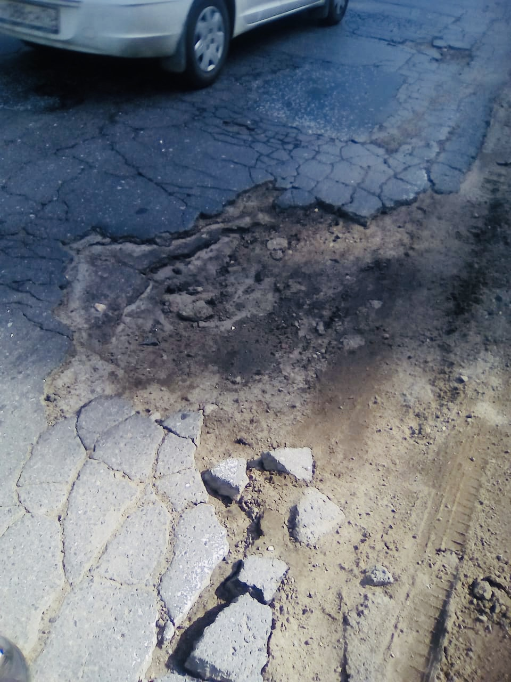
После:
